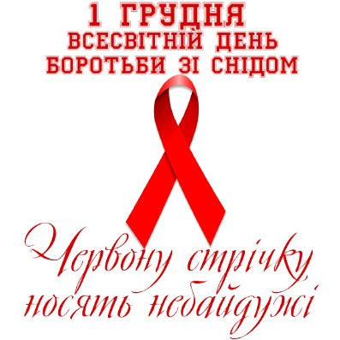
Просвітницькі заходи були проведені у Відокремленому структурному підрозділі "Могилів-Подільського технолого-економічного фахового коледжу Вінницького національного аграрного університету" з метою формування у студентів здорового способу життя, підвищення рівня обізнаності про ВІЛ/СНІД, його профілактику й толерантного ставлення до ВІЛ-інфікованих.
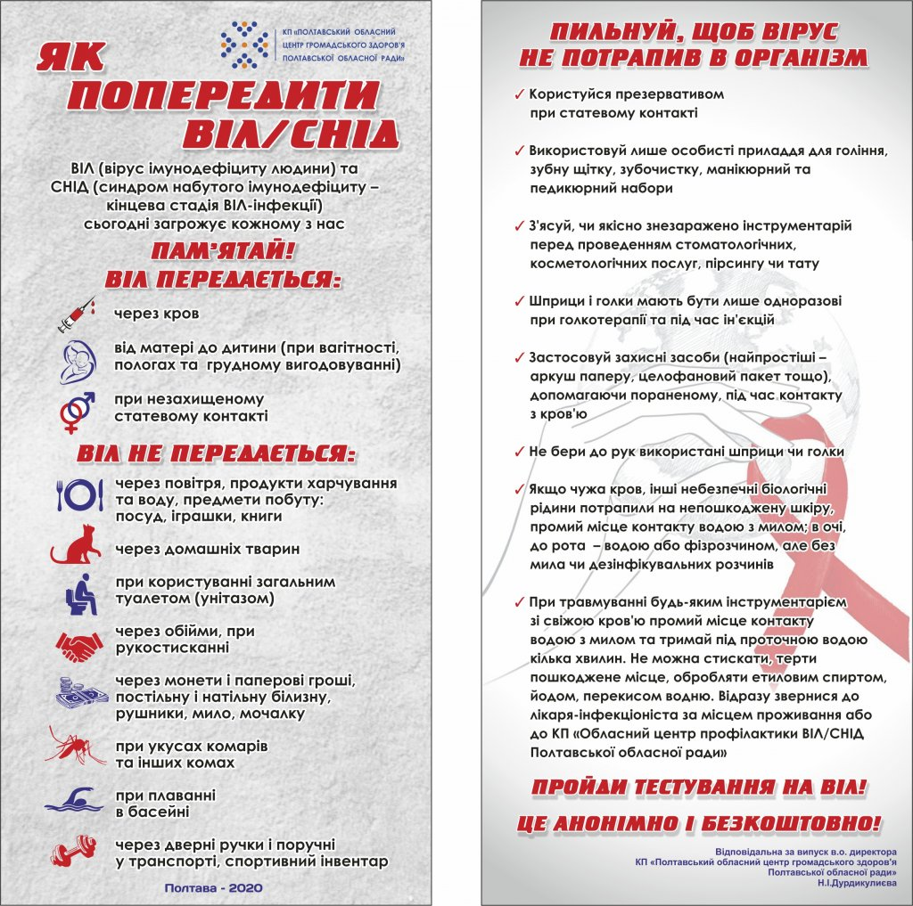
Практичним психологом Бачинською О.С. зі студентами коледжу був проведений тренінг «Знати, щоб жити!» та вікторина «Що ти знаєш про ВІЛ/СНІД?», під час якого студенти оцінювали ризики інфікування у різних ситуаціях, ознайомилися зі стадіями ВІЛ-інфекції та законодавчою базою щодо ВІЛ/СНІДу.

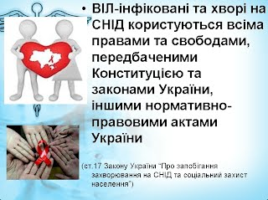

«Студентам коледжу була відтворена червона стрічка, як символ солідарності та підтримки людей,що живуть з ВІЛ/СНІДом.
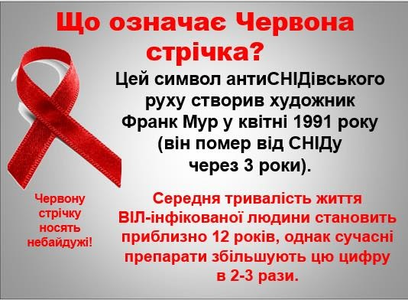

Сподіваємось, що проведення подібних заходів допоможе студентам захистити самих себе, адже найкращий захист – це поінформованість.

